ÁREA: Prácticas del lenguaje PROYECTO: CUENTOS CON MONSTRUOS
GRADO: Primero
Duración: 8 semanas.
FUNDAMENTACIÓN: El siguiente proyecto didáctico articula propuestas de lectura y escritura en torno a un personaje prototípico de los cuentos. Se trata de incluir a los niños en el mundo de la cultura escrita con el propósito tanto de avanzar en el conocimiento del lenguaje escrito y en la adquisición de la lectura y escritura convencional como de profundizar saberes acerca del personaje y del género. Se busca que los niños tengan múltiples oportunidades para vincularse de manera personal y compartida con fuentes informativas y obras literarias de autores contemporáneos y del patrimonio universal. Así como también sean capaces de explorar textos descriptivos acerca del mundo oculto de estos personajes.
Como producto final de este proyecto se propone la producción de un monstruo propio y su libro.
OBJETIVOS:
• Articular propuestas de lectura y escritura en torno a un personaje prototípico de los cuentos: monstruos.
• Incluir a los niños en el mundo de la cultura escrita.
• Profundizar saberes acerca del personaje y del género.
PROPÓSITOS:
• Que los niños tengan múltiples oportunidades para vincularse de manera personal y compartida con fuentes informativas y obras literarias de autores contemporáneos y del patrimonio universal.
• Que los/as alumnos/as sean capaces de crear su propio monstruo pensando en las características que desean que tenga.
• Que los/as alumnos/as sean capaces de producir textos cortos.
• Que los/as alumnos/as sean capaces de describir a los personajes distinguiendo sus diferentes características tanto físicas como psicológicas.

CONTENIDOS:
• Seguir la lectura de quien lee en voz alta.
• Adecuar la modalidad de lectura a las características de la obra y de la situación que se lee.
• Releer para encontrar pistas que permitan decidir entre interpretaciones diferentes o comprender mejor pasajes o detalles inadvertidos en las primeras lecturas.
• Reconocer, progresivamente, lo que las obras tienen en común.
• Plantearse y sostener un propósito para la escritura y tener en cuenta al destinatario.
• Intercambiar y acordar, antes de empezar a escribir, qué y cómo se va a escribir y revisar las decisiones mientras se escribe.
UN DESARROLLO POSIBLE:
PRIMER ETAPA: Conocer el género. Investigación. Presentación de cuentos.
Primera clase: Lectura de Petit él monstruo
Oralmente què es un monstruo y él porquè del tìtulo
Lectura de segundo libro Còmo reconocer a un monstruo de Gustavo Roldán
Fotocopia de un personaje monstruoso del libro con flechas que describan sus partes
Escribì cuando soy bueno y cuando soy malo
soy bueno:

2° clase
o Donde viven los monstruos.
- Tres imágenes y que cuenten qué sucede.
- Elegir un monstruo dada una imagen con varios. Poner nombre armado de ficha,( cómo es, )intercambio de fichas para adivinar de qué monstruo se trata.
3° clase
- Ve r un fragmento de la la película “Monster inc”
- Cuadro de los distintos monstruos. (ADAPTAR ÉL CUADRO A LO QUE APARECE EN ÉL FILM)

 | NOMBRE | DESCRIPCIÓN FÍSICA | CARÁCTER | LE GUSTA
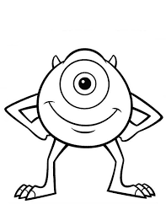
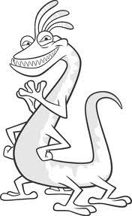
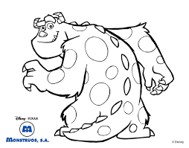

4° CLASE
- Diario de un monstruo
- Elaboración colectiva de un poster virtual

PRODUCTO FINAL:
- Elaboración en plástica de un monstruo en escultura, por mesa
- Clase abierta con padres , en cada mesa las familias escribirán al dictado de lxs niñxs, la descripción , luego lxs alumnxs presentarán a la clase leyendo lo escrito.
- Por último se presentará él poster virtual realizado , leyendo cada niño lo escrito

Escritura independiente : Él monstruo de las pesadillas. Primera parte.

1) ¿A qué le tenés miedo? 2) ¿Qué haces cuando sentís miedo?

